**Font:** El Punt Avui **Plana:** 48 **Data:** 08/07/16

# Creen quaranta clubs de lectura a Girona i rodalia

### Hi ha biblioteques de la capital i de Salt, Sarrià de Ter, Sant Gregori i Celrà

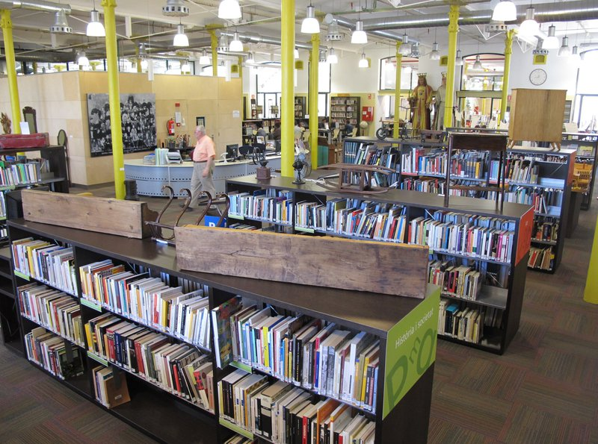

*Biblioteca pública Iu Bohigas de Salt Foto: J.N.*

**LEYRE ESPARZA** - GIRONA

Les biblioteques de Girona, Salt, Sarrià de Ter, Sant Gregori i Celrà oferiran el curs que ve quaranta clubs de lectura adreçats a més de 500 lectors.

El 24 d'agost començarà el període d'inscripció a aquests clubs, que porten a terme les biblioteques públiques sota el lema Atreveix-te a llegir en companyia!. En total, es tracta d'onze equipaments bibliotecaris que ofereixen una proposta per a aquelles persones que tenen interès a comentar obres literàries amb altres persones. Durant el setembre es faran les sessions de presentació d'alguns dels clubs i posteriorment començaran les primeres sessions en els dies programats. Hi ha clubs en els quals es comenten obres de narrativa en general, però cal destacar la gran oferta temàtica que permet trobar el club que més interessi segons el tema o gènere literari: novel·la negra, teatre, poesia, literatura i cuina, literatura jueva, literatura anglesa, etc. També se'n poden trobar que estan adreçats a joves, a nens o a persones que tenen dificultats lectores.

Els clubs de lectura són un espai de tertúlia i debat en què el grup s'organitza per llegir el mateix llibre i reunir-se un dia, a la biblioteca, per comentar-lo. Durant la trobada mensual es pot fer un apropament crític de l'obra amb una persona que condueix la reunió. Es tracta d'una afinitat comuna: el gust per la lectura.